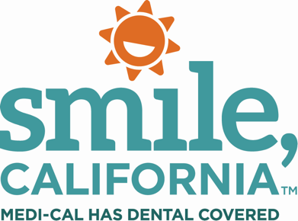

Sealants for a Healthy Smile Social Post 5:

In English:
Did you know that children and youths without sealants have almost three times* more cavities than those with sealants?
Sealants are put on children’s and youths’ back teeth and are quick and painless to apply. The best part is that this is covered by the Medi-Cal dental benefit for members under the age of 21. Protect your children’s smiles and ask their dentist about sealants during your next visit.
Visit SmileCalifornia.org/Sealants to find a Medi-Cal dentist and learn more about the importance of sealants for a healthy smile.
*Source: Centers for Disease Control and Prevention. www.cdc.gov/vitalsigns/dental-sealants/index.html.

Use hashtag: #SmileCalifornia #SealantsForAHealthySmile #SHS

En Español:

¿Sabía que los niños y jóvenes sin selladores tienen casi tres veces* más caries que los que tienen selladores?

Los selladores se colocan en los dientes posteriores de niños y jóvenes y se aplican de forma rápida y sin dolor. Lo mejor de todo es que están cubiertos por el beneficio dental de Medi-Cal para miembros menores de 21 años. Proteja las sonrisas de sus hijos y pregúntele a su dentista sobre los selladores durante su próxima visita.
Visite SonrieCalifornia.org/Selladores para encontrar un dentista de Medi-Cal y aprender más sobre la importancia de los selladores para una sonrisa saludable.

*Fuente: Centros para el Control y la Prevención de Enfermedades. www.cdc.gov/vitalsigns/dental-sealants/index.html.

Use hashtags: #SonrieCalifornia #SelladoresParaUnaSonrisaSaludable #SSS

